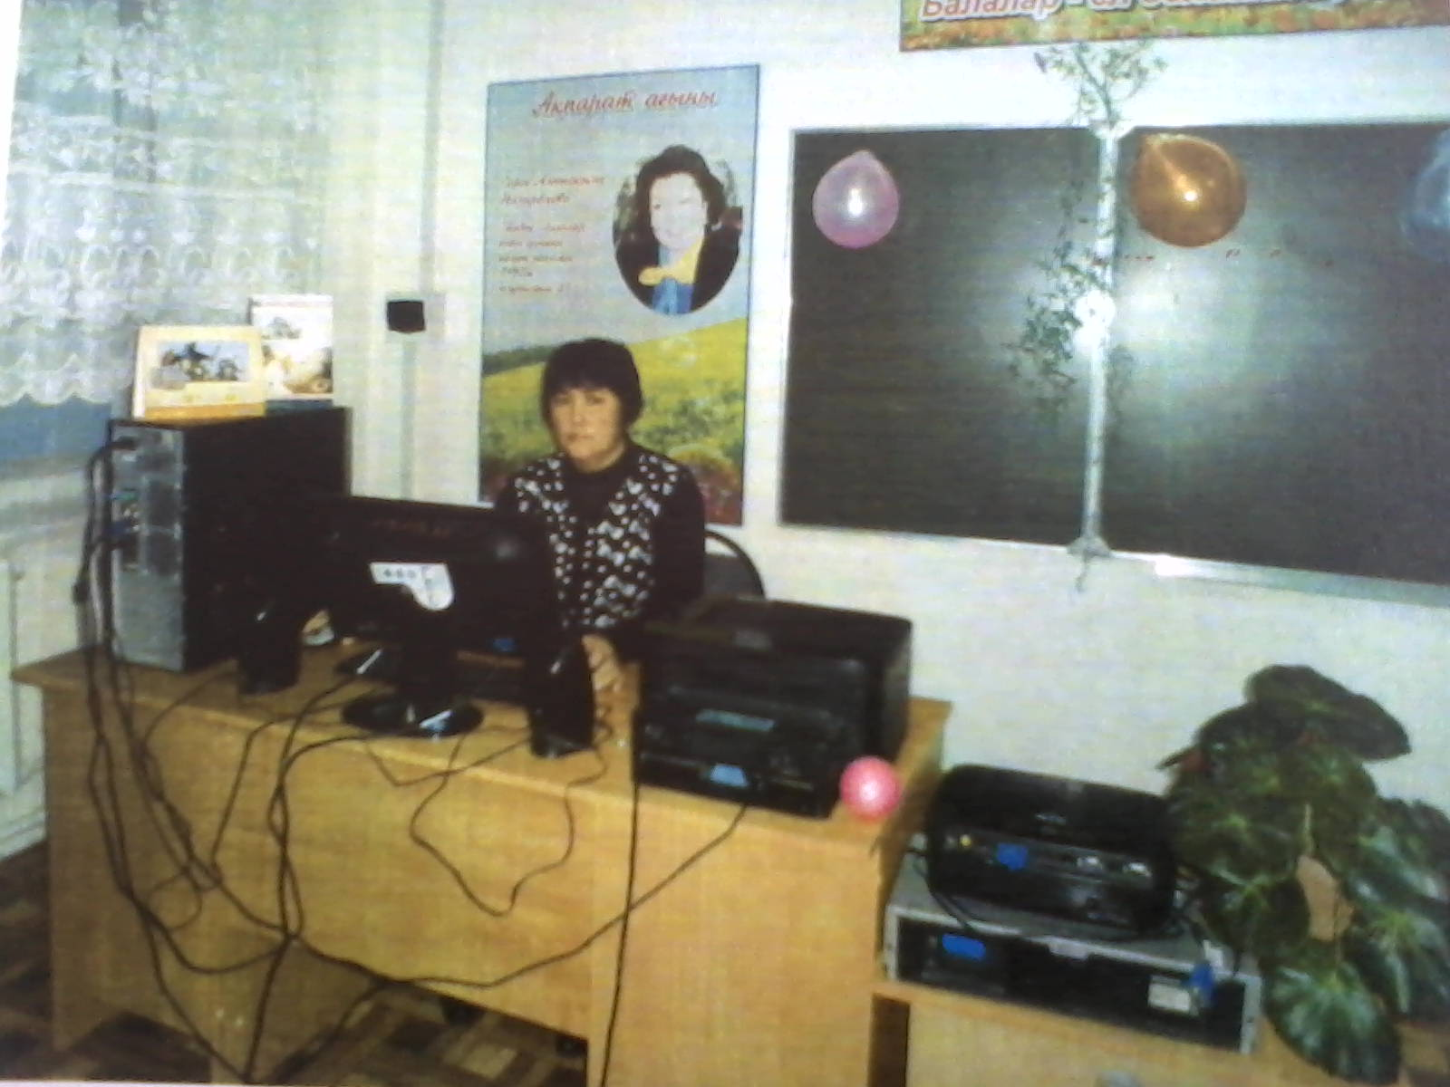
Шығыс Қазақстан облысы,
Абай ауданы,Қасқабұлақ ауылы
М. Әуезов атындағы орта мектеп
«Өзін-өзі тану» пәнінің мұғалімі Зиятова Маржан
Тақырыбы: Отбасы жарастығы
Түрі: Аралас
Сыныбы: 5
Мақсаты: Оқушылардың сыйластық, махаббат құндылықтары
туралы түсініктерін кеңейту
Міндеттері:
- отбасы жарастығы , татулығы туралы түсінік қалыптастыру
- отбасында жағымды қарыс-м-қатынас жасау іскерліктерін
дамыту
- өзара сыйластыққа тәрбиелеу
Әдіс –тәсілдер: әңгіме , сұрақ-жауап, сахналау, шығармашылық ойын,
Көрнекі –құралдар: үнтаспа , оқулық, жүрекшенің үлгісі, слаидтар
Сабақ барысы:
Шаттық шеңбері:
-Балалар , біріміз ортаға шығып « Шаттық шеңберін» құрайық
Шеңбер болып тұрайықжылы жүзбен,
Бізге келсін қуаныш, нұр іздеген
Шуақ толған жанымыз, жүрегіміз
Үлгі алсын көрген жан мына бізден.
- Ендеше бізде бір –бірімізге күлімсіреп, бүгінгі күніміз көңілді өту үшін өзімізге және келген қонақтарға жақсылық , көтеріңкі көңіл тілейік!
Әрбір оқушы тілек айтып гүл шоғын ұсынады.
-Міне, тамаша ! Ал енді мен сендерді ыңғайланып отыруға шақырамын.
Әңгімелесу:
- Балалар , біз бүгін сендермен «Отбасы жарастығы» жайлы әңгіме қозғаймыз.
- Отбасы дегеніміз не?
- Отбасы дегеніміз бір үйде тұратын ең жақсы туыс адамдар. Ол адамдарды отбасы мүшелері дейміз.
- Сен отбасында кімсің?
- Мен отбасының мүшесімін , әке менанамның баласымын , атамен әжемнің енемересімін.
-Отбасы мүшелері бір – бірімен қандай қарым –қатынас жасайды?
- Әңгімелеседі, бір –бірін сыйлайды, балалар үлкенді тыңдайды, бірге демалады.
-Отбасында қандай жағымды жақсы сөздер айтылады?
- Рахмет қайырлы күн, ас дәмді болсын, жолыңыз болсын, көріскенше , кешіріңіз.
- Иә, дұрыс айтасыңдар балалар , бір шаңырақ астында тұратындардың бір- біріне сыйластығы , махаббаты, бауырмалдығы , бір –бірімен ынтымағы татулығы , бірлігі отбасы жарастығын құрайды.
Шығармашылық жұмыс:
Бір сәт көзімізді жұмып ,өз отбасымызды көз алдымызға елестетеміз. Енді әрқайсымыз өз отбасымыздағы адамдарға жақсы тілегімізді іштей айтайық.
- Көзімізді ашайық. Отбасыларыңды елестеткег сәтте қандай жағдайда болдыңдар?
- Отбасыларыңа қандай жақсы тілек тіледіңдер?
Дәйек сөз
«Ұяда не көрсең , ұшқанда соны ілесің»
Отбасында баланы жақсы тәрбиелесе ол әдепті, ақылды азамат болып шығады.
Сахналау «Сыйластық»
- Ата, әже болып ақыл айту
- Әке болып еркелету, ана болып мейірімді болу.

Тапсырма
Берілген мақалдарға сүйеніп , шағын әңгіме құрау.
Ата – асқар тау,
Ана – бауырындағы бұлақ
Бала- жағасындағы құрақ.

Ата – бәйтерек
Бала- жапырақ.

Анаңды Меккеге үш арқалап барсаңда,
Қарызыңнан құтыла алмайсың.
Ойын «Айналайын, толғанайын»
Түйіндеме
Отбасы – сүйіспеншілікті сезіне білуге үйретеді
- жақсылыққа жетелейді
- үлкендерді құрметтеуге , кішілерге қамқор болуға тәрбиелейді

Қорытынды
- Балалар ,бүгін біз не жайлы әңгімелестік?
- Сабақ сендерге ұнадыма?
Мен сендерді ортаға «Жүректен –жүрекке» шеңберіне шақырамын.
Ал қазір сыныптастарыңның отбасына , шаңырағына жақсы тілектер айтайық .Ата-ана бала махаббатының белгісі ретінде мына шарды сыйлаймын. Мен сендердің әрқайсыңның шаңырақтарың шын жүректен бақыт тілеймін!
Осы тілектер орындалу үшін сиқырлы сөздерімізді айтайық.
Сандығым менің ашылар,
Қуаныш ішінен шашылар
Тілегіміз біздердің
Бар әлемге таралар.
- Міне балалар, мына ғажайып шарлар біздің тілектерімізді алып ұшты. Демек, тілегіміз орындалады. Бәріңе рахмет!

Отбасының алтын тірегі - әке. Әкеміз асқар тауымыз, ендеше асқар тауымыздың еңсесі биік болсын дейміз. Әке туралы ән тыңдайық.
«Әкем -әнім» әні.

